CEI PRIMEIROS PASSOS PROF.ª TEREZINHA BERTUCCI ROTTA

VARGEM BONITA – SC- Fone: (49) 35480382

Professor: Leonardo Dal Moro
Contato: 998183386

ATIVIDADES EDUCAÇÃO FÍSICA – TURMAS: MATERNAIS II E PRÉS I E II

- ATIVIDADES DE FLEXIBILIDADE: EXECUTAR CADA ALONGAMENTO POR 15 SEGUNDOS.
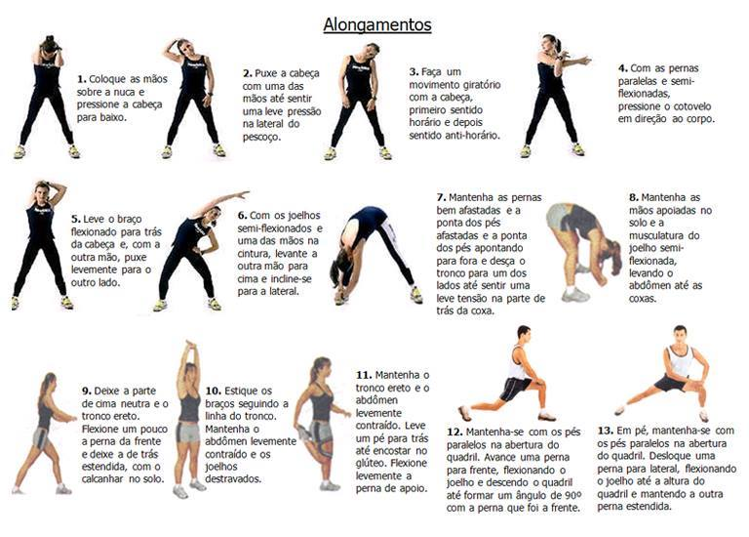
- CIRCUITO DE ATIVIDADES: ORGANIZAR UMA SEQUÊNCIA DE ATIVIDADES ONDE AS CRIANÇAS DEVERÃO PASSAR. EXEMPLO NO SEGUINTE LINK: https://drive.google.com/file/d/14bvnr2rbqkxwH4gZjWxyxIIoyyO7STXv/view?usp=sharing

FIQUEM A VONTADE PARA USAREM OS MATERIAIS QUE POSSUEM EM CASA. ESTAREI POSTANDO O EXEMPLO DO CIRCUITO NOS GRUPOS DAS TURMAS NO WHATSAPP. BOA SEMANA A TODOS.

